Олимпиада по математике 2 класс

___________________________________________________
1. Карлсон пригласил в гости Малыша, Боссе, Бетан и фрекен Бок. Но у него было только 4 плюшки. Он предложил поделить их так: “Вы все возьмите себе по целой плюшке, и мне дайте каждый по половинке”. Сколько плюшек получил в результате Карлсон? (3 балла)________________________________________________________________________
2. В трех тарелках лежит 9 пряников. Во II на 2 меньше, чем в первой, в III на 1 меньше, чем в первой. Сколько пряников лежит в каждой тарелке? (5 баллов)_______________________________________________________________________
3. У Оли есть монеты по 2 руб. и по5 руб. Как она оплатит покупку в 13 руб? (2 балла)________________________________________________________________________
4. Отец и два сына катались на велосипедах. Мама решила посчитать рули и колеса. Рулей оказалось2, а колес – 5. Как это может быть?(2 балла)_______________________________
5. Сумма уменьшаемого, вычитаемого и разности равна 12. Чему равно уменьшаемое? (3 балла)_______________________________________________________________________
6. Найди закономерность и продолжи ряд чисел:
9, 10, 12, 15, .., .., .., (1 балл)
7. Поставь знаки + или – ,чтобы получилось верное равенство: (1 пример – 1 балл)
7 * 4 * 2 * 5 = 10
10 * 4 * 3 * 8 = 1
8. Год назад Ире было 5 лет. Сколько лет ей будет через 3 года? (2 балла)_____________
9. Два отца и два сына съели три апельсина. По скольку съел каждый из них? (2 балла)______________________________________________________________
10. Сколько треугольников в данной фигуре?(3 балла)
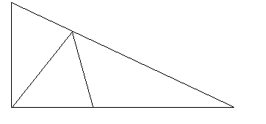
11. В первой клетке сидят 4 цыпленка и 2 кролика. Во второй 5цыплят. Где больше глаз и на сколько? Где больше лап и на сколько?________________________________________
__________________________________________________________________________
12. Катя купила в киоске эскимо, а Оля стаканчик фруктового мороженого. Вместе они заплатили 10 рублей. Катя заплатила на 2 рубля больше. Сколько стоит каждая покупка?______________________________________________________________________
13. Сколько весит арбуз, если на одной стороне лежит арбуз и стоит гиря в 4 кг, а на другой стоят 2 гири по 5 кг?________________________________________________
14. Найди лишнюю величину: см м дм кг мм (1 балл)
15. Три подружки – Вера, Оля и Таня пошли за ягодами. Для сбора ягод они взяли корзину, ведерко и лукошко. Оля была не с корзиной и не с лукошком, Вера не с лукошком. Что с собой взяла каждая девочка?______________________________________________________(3 балла)
16. Установи закономерность и заполни последний квадрат.

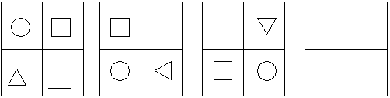

17. У животного 2 правые ноги, 2 левые ноги, 2 ноги сзади,2 ноги спереди. Сколько всего ног у животного?______________________________________________________(2 балла)
18. Лестница состоит из 7 ступенек. Какая ступенька находится на середине?___________
19. Из куска проволоки согнули квадрат со стороной 6 см. Затем проволоку разогнули и сделали из неё треугольник с равными сторонами. Какова длина стороны треугольника?
(2 балла)__________________________________________________________________
20. Самолет летит от Москвы до С-Петербурга 1 час, а обратно 60 мин. Куда быстрее?
(2 балла)__________________________________________________________________
21.Мы только с парохода, Почтальон.
Одиннадцать недель В 7 часов он начал дело,
Гостили на воде. В 10 сумка похудела,
А сколько это дней? А к 12 часам
Считай-ка поверней. (_________ дней) Все разнес по адресам.
Сколько в день часов он сам
Все ходил по адресам? (______ч)

